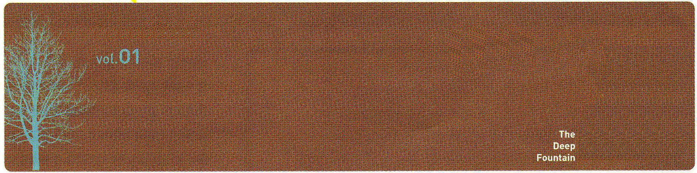


重職者の手紙｜週刊誌

＊The Leader’s Time

重職者時代、深い泉
重職者のための伝道者の祈り

初代教会が始まった時、医者ルカとテオピロを召され、教会が大きく復興して混乱した時に、７人の重職者を召され、伝道運動を起こされた主なる神様が、重職者の現場に時代ごとに伝道する祝福をお与えください。
私たちの弱さを認めますが、神様の力を信じます。私たちの足りなさを認めますが、神様の完全さを信じます。私たちは持っていることがないと認めますが、すべてを持っておられる主なる神様を信じます。
初代教会が危機に会った時、ガイオとプリスカ夫婦とヤソンを召された祝福をそのまま伝えさせてくださり、時代と教会の証人にならせてくださり、迫害に会って苦しんでいるすべての牧会者のプライドにならせてくださり、未来を見つめて走って行くレムナントの前に土台とならせてください。
重職者が受ける祝福で、すべての既存世代が生かされて、重職者が受ける祝福で教会が生かされて、宣教地が生かされますように。現場で時代的な証人として祝福されることを信じます。
重職者の未来に聖霊で油を注いでください。重職者の生活に神様の証拠がありますように。生涯にキリストの祝福を見る力を与えてください。そして、迫害を受ける時代に証人として歴史に残る証人として立たせてください。イエス・キリストの御名によってお祈りします。アーメン

重職者を通して教会が生かされ、地域が生かされ、次世代が生かされ、経済が生かされ、文化が生かされ、未来が生かされて、世界が生かされるようになります。

2008年の新しい年、多くの人が夢と希望を抱いて始めました。ただ一度だけの人生の前で、イスラエルの偉大な指導者モーセは、私たちの日を数えることができる知恵を求めて祈りました。そのように、一度だけの人生を生きながら、多くのことを残すことも重要ですが、私たちは真実なことを残すことができなければなりません。
世界の歴史を動かした最も貴重な人生の足跡は何だったのでしょうか。歴史は、それがまさに信仰を持った者の信仰の足跡だったことを証明しています。私たちは生かす者の生き方をしていく、この時代の証人です。
神様は、これまで「イエスがキリストだ！」という福音運動を通して、崩れてしまった人生を変えるほど、偶像に染まってしまった現場を変えるほど、何の助けも与えられない宗教に衝撃を与えるほど、そして、次世代を滅ぼす暗やみの文化を征服するレムナントが起きるほど、私たちの歩みを導いてくださいました。
2007年は、それこそ深い泉を掘った一年でした。RUTCの深い泉が流れ出て、レムナントの胸をひたし始めました。OMCの深い泉が流れ出て、暗やみの経済に出口を開き始めました。
今は2008年、神様の時代的要請に従って、重職者時代の深い泉を掘ります。何の希望もなく、やみの現場で苦しんでいる数多くのたましいに向かって灯を照らそうと思います。失敗を繰り返さないで、世の中を生かすレムナントたちのために、灯を照らそうと思います。それで、神様の情念を抱いて、隅々に福音の光、いのちの光を照らす重職者時代の扉を開けます。この祝福された足跡に、神様が重職者を呼ばれました。夢見る者を越えて、神様の契約の箱に従ってヨルダン川に入る実践する者(doer)として呼ばれました。
神様は、重職者をこのように祝福されるでしょう。重職者を通して、教会が生かされ、地域が生かされ、次世代が生かされ、経済が生かされ、文化が生かされ、未来が生かされ、世界が生かされるようになるのです。この祝福の隊列に立つ重職者をお祝いします。神様がこの時代に重職者に与えられたニックネーム「深い泉(The Deep Fountain)」これから「One To Ten」の働きを始めて下さい。

02 第１号


・産業宣教 重職者時代―教会の更新（使徒1:12-14、11:19-30）
今週の・伝 道 学 レムナントの悩み－意志疎通（Ｉテモテ6:20）
黙想 ・核心訓練 家系ののろいを断ち切らなければなりません
(Ⅰ列22:51-53)
・聖日１部 王室の役人の息子を直されたイエス・キリスト
(ヨハネ4:43-54)
・聖日２部 真の味わい(Ｉコリント2:10-14)

重職者時代 RＵTC時代、OMC時代とともに、今は重職者が暮らしている現場ごとに、福音の深い泉を掘り、渇いたたましいを生かす重職者時代が開きました。パウロが送った手紙が地域を生かす神様のメッセージになったように、重職者の手紙が隅々に伝えられます。重職者が先に福音の深い根をおろし、暗くなった現場を明るく照らす灯台(キャンプ)の灯りがつきました。このことに主役で答えられるリーダーのために、重職者大学院の門が開かれました。
それで、みことば運動で現場を生かして、地域ごとに伝道できる組織が立てられ、私たちの考えが神様と通じる者になる時、皆さんの人生は歴史の前に永遠な信仰の足跡を残すようになるのです。

通じる人 それで、重職者は至急に基本をそろえなければなりません。誰とでも対話できる人にならなければなりません。肯定的でありながら、合理的で、明らかな自分の専門性を持った主観性がなければなりません。
さらに一歩進んで、肯定と否定、客観と主観を同時に見ながら、相手の観点で先に考え、過去と現在、未来を見ることができる見識をそろえなければなりません。より一層、重要なのは、その出会いの中で、霊的事実、現実の内面、問題の内面を正しく見て、神様の前で正しい考え（歴史意識、使命意識、召命意識)を持たなければなりません。
重職者は、明らかな解答を持っているので、いくらでもできます。与えられるすべての状況を機会に活用しさえすれば、答えの門は必ず開かれるようになっています。

小さな実践 それでは、どのように始めなければならないのでしょうか。未来は夢見る者のものであるが、今日は実践する者のものだと言われています。まさに今日、小さなことから実践すれば良いのです。
①定刻・常時祈りは、神様から力を受け、私たちの体質になっている不信仰に勝つ最高の実践です。
②少しだけ朝早く起きて運動を実践したら、持続する力を得て怠惰を征服するようになります。
③夜の時間、空いている時間を活用して読書をすれば、無知に陥らず、先んじる人生になります。
④一日に一度、正しい伝道と宣教を考えるだけでも、未来を見る霊の人になります。
⑤貧困に勝ちたいなら、経済のための専門性を研究して、神様の前に献金に対するスケジュールをおいて祈りを実践してみてください。

信仰で 立派な人々が上手にするのは、立派であるから上手にするのですが、足りない私たちが上手にできるのは、神様が力と知恵をくださるからです。それで、私たちに最も必要なことは、肉的な条件ではなく信仰です。
①人は、いくら立派で、力があっても、解決できない人生の問題にぶつかるようになります。このような人間の苦しみと足りなさを悟る信仰が必要です。②つぎつぎと私たちに迫ってくるいろいろな障害物に勝ち抜ける信仰が必要です。③そして、すべての問題と条件を最高の機会として捕まえることができる信仰が私たちには、より一層切実なことです。
どのようにすれば、この信仰を回復することができるのでしょうか。考えの中に神様のみことばが入っていれば良いのです(ピリピ4:6～7)。無意識、潜在意識の中にみことばが入っていれば良いのです(Ⅱテモテ3:14～15)。そして、あなたのたましいの中にみことばが入れば、時代を変える働きを見るようになります(Ⅲヨハネ1:2)。キリストはすべての問題解決者です。このキリストを正しく知って、神様が与えられるみことばを握れば、今でも神様は答えてくださって、与えられたそのみことばは、必ず成就するようになります。

真の味わい 与えられたみことばと約束を味わえば良いのです。
最初に、祈りの小さい実践の中に神様がくださる5つの力(霊力、知力、体力、経済力、人材)で、すべてを変えることができます。二つ目、私がいる現場でメッセージを握って、地教会の夢を見れば良いのです。三つ目、神様が備えられた弟子を探して、20の戦略を味わってください。四つ目、私の定刻の祈りにRUTCを入れて祈って研究すれば良いのです。五つ目、経済の祝福をおいてOMCを胸に抱いてください。これらすべてのものを最も簡単にできる方法が、私だけの聖霊充満の方法を探し出すことです。今日の実践が私の人生を新しくすることができます。

第１号 03

＊:幸せのエッセイ 文_チョン・ヒョングク牧師

伝道者が送る手紙

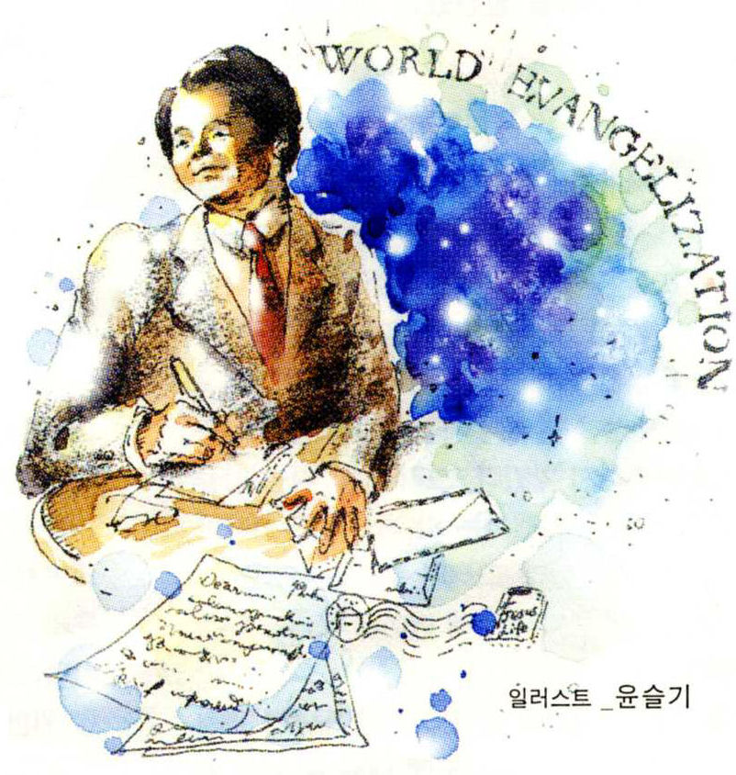
福音を理解した重職者の現場に、明らかなキリストの奥義が持続的に宣言されるようになってはじめて、すべての人が正確にキリストを聞くようになる。

今は、妻の顔だけ見ても考えまで
読みとることができるが、新婚の
時には、ささいな意見の相違が
夫婦げんかに広まって「刃物で
水を切るというのは、こういう
ことなのか」ということを数多く
確認した。それよりずっと前の
恋愛時代に、数十通のラブレターを
彼女に送ったが、私に返ってきたのは
せいぜい２通の返信だった。しかし、
愛は言葉でなく、信仰だという彼女の感動的な話は、受け取るべき数十通の返事がなくても良いほどのものであった。結局、私たちは意見の差を調整することを練習できないまま結婚して、福音がない結婚生活は、夫婦げんかで学習していくしかなかった。ささいなことで始まった自分の考えが、いよいよ事件に発展するようになると、それまで互いを支えていた宗教的信仰は、博物館に送ってしまい、大けんかとなった。
ある日のこと、そのようなことがあった後、妻は私に分厚い一通の手紙を渡した。その中には、私にさびしかった言葉と心が含まれていた。感情で説明できない事を、書くことができないけれど、表現を駆使して書いてみたら枚数が多くなったということだった。
手紙は、書かれた文字よりも、その行間の余白が与える感じを読める時、真に心が通じるようになる。それで機械的な通信手段よりも、手紙にペンで書く文字がさらに価値があると思う。結局、したい話と書きたい文をいっぱい書いてあったが、私はそこで手紙を読んだのではなく、妻の手によって伝えられた暖かい心と気立てが優しい息づかい、そして、広げた紙を通して涙を確認して、細い文字を通して愛を読むことができたのであった。
重職者フィベおばあさんが、伝道者パウロが、たぶん羊皮紙に書いたローマの弟子達に送る手紙を伝えた。分厚いその手紙の重さと、その意味が与える負担感に、フィベはローマに行くまで、どれくらい心を使っただろうか。途中で読むこともできないその手紙で、それでパウロは主にあって語ったあいさつで、彼女を歓迎してくださいと頼んでいる。
「答えの現場」という題名で整理された以前の伝道総会伝道、宣教報告書の原題は「影島（ヨンド）からワシントンまで」だったことを覚えている。韓国で最も貧しい島の中の一つである影島（ヨンド）で始まった聖書的伝道運動が、世界の政治の一等地であるワシントンまで揺さぶる霊的力をもって入って行ったためだった。一時代や人物は、簡単に起きるものではないが、私たちの時代の歴史となる、ものすごい福音の働きの後には、強力な聖霊のみわざがあることが確実で、その旗を掲げて先を行く伝道者の役割もまた明らかだ。
地域を受け持つことができる祝福された伝道弟子を全世界に立てて、その人々を通じて神様の国を成し遂げる現場の働きを伝道者は契約的な情念として持っている。福音を理解した重職者の現場に、明らかなキリストの奥義が持続的に宣言されてこそ、はじめて、すべての人々が正確にキリストを聞くようになる。
豊かなメッセージといろいろな訓練の中でも、必ず悟って確認しなければならないメッセージとして、また、地域を光で生かす献身する日々のために、伝道者は心に火がつくので、結局、メッセージが入った手紙を現場に送ろうとしている。
ダビデに忠誠心を持っていたウリヤ将軍は、自分を死ぬようにさせる死の手紙も配達して死んだが、私たちは彼を忠臣だと記憶する。世界福音化に先に立った初代教会の重職者のためのパウロの書簡は伝達されて、その時代を生かし、私たちは今日の祝福を味わっている。
痛む心を伝えて愛を守った妻もいるならば、伝道者の情念が込められた手紙を受ける者、与える者、分かちあう者に、神様の願いが答えとして留まって祝福されるだろう。

04 第１号
＊深い泉 現場の話し ハン・ホチョル長老(テジョン、セゲビジョン教会、第一ブラインド代表理事)

一つの畑を照らす灯台

何年か前のアフリカ、タンザニア伝道キャンプに行ってきて、お父さんのような牧師先生と教会の家族が一緒に感謝したが、10日余りの時間が過ぎる間、現場でなっていく福音の働きを見て、私が事業でお金をもうけなければならない理由を発見し、世界福音化する牧師先生に仕えなければならない理由を分かった。
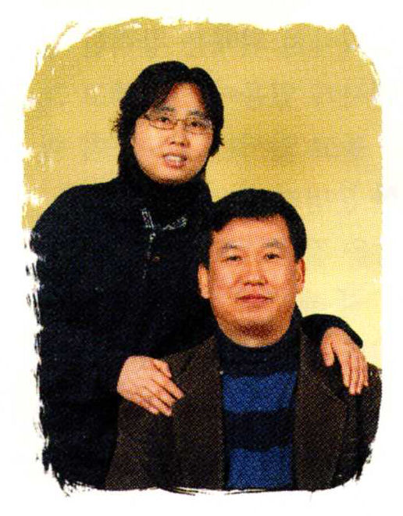
暗やみをすぎて 妻のキム・ミジァ勧士は、元々、円仏教（ウォンブルギョ）の信者であった。学校も円仏教の学校に通って、その団体で成長しながら、真理を探して勉強していると思っていたのだが、実際には、一円相と創始者を崇拝していた。妻は前世と輪廻、転生などを信じていて、倫理と道徳的な人生が最高だと思っていた。また、職場の事業関係で酒をしばしば飲んでいた私の生活も幸せではなかった。そのような中、私は息子サンミンと酒とタバコをやめるという約束をして、その時から教会に行き始めた。しかし、なにげなく行った教会で、3ケ月間で牧師が3度も変わる困難を目撃した。
福音の光を見て さまよった私たちが導かれた教会がテジョン、セゲビジョン教会であった。それまで教会に通いながらも、イエス・キリストについてよく分からなかったが、その時、はじめて私に聞こえた福音メッセージを通して、人生の問題の解決者であるイエス・キリストの恵みが発見でき、イエス様を受け入れて、みことばを聞きながら救いの確信ができた。福音を知るようになって、訓練のためにカーテン製造業である、一番ブラインドを創業して、製作時間を調整しながら神様のみことばに従っていった。土曜日のソウルの産業宣教メッセージに参加しようと、明け方4時に起きて運転を助けながら通ったが、神様は今まで無事故運転で働いてくださった。
受けた恵みに従って 昼より夜が華やかなテジョンターミナルがあるヨンジョンドンにある第一ブラインド会社の事務室で、職員を中心にした第一ワールドビジョン地教会の責任を負っている。その地域には、モーテルとナイトクラブなど、遊興店が多く、住民の人口より流動する人口が多いところで、暗やみ文化と暗やみ経済の集合所なので、どこよりも福音が必要な現場だ。集まる時ごとに、聖日の講壇のみことばをフォーラムし、時間になればインターネットメッセージを確認しながら、地域の暗やみをうち砕きながら祈っているところだ。
時代の答えを味わいながら 福音を悟るようになって、神様にささげる最高の感謝は、子どもがレムナントとして育つことだ。私の事業が軌道に乗れば、喜んでRUTCのための献身で事業をささげようと思っている。福音を分かるようにしてくださり、重職者として立ててくださる恵みで危機の現場の一つの畑を照らす灯台として立てられることに感謝している。

＊幸せを探すあなたに

人生の真の幸せはここにあります

3年前の深夜に、ある子どもから緊急の電話がかかってきました。「うちの父さんが死んでしまいたいんですって。助けて下さい!」しばらくして、その父親と膝をつき合わせて座っていました。自分は本当に幸せな生活を送りたいのに、なぜこんなに、もがいてもだめなのか分からないと言いながら、涙声で話しました。なぜそうなのでしょうか。

本来の人間 神様のかたちに創造されて、神様とともに永遠に、万物を治めて生きる祝福をくださいました。魚が水の中に生き、木は土に根をおろして生きるように、私たち人間は、神様とともに生きるように約束された、霊を持った存在でした。
しかし、人間は、サタンにだまされて、神様との約束を破ってしまい、神様を離れる罪を犯すようになりました。この時から、人間の運命はサタンに左右されて、呪いと苦しみの中に陥るようになったのです。そうして、いつも安らぎがなくて、占いをしたり、お祓いをしたり、あらゆる偶像崇拝に陥るようになりました。いくら知識と名誉、お金が多くても、真の満足がなく、常に不安で、ノイローゼ、不眠症、うつ病のような精神的な問題に捕われるようになりました。それだけではなく、肉体的な問題もくるようになって、不治の病、悪夢、名前の分からない病気、繰り返す失敗に苦しめられたりもします。肉体的な快楽で満足を得ようとするのですが、より一層、むなしくて、不安になって、真の安らぎがありません。結局、人間は永遠な地獄の苦しみの中に陥るしかないのです。私が体験した苦しみは、子孫に伝えられるしかありません。人間は、この問題を解決してみようと、あらゆる努力をつくすのですが、いくら立派な善行や哲学、宗教、倫理、道徳でも解決することはできません。
それで、神様は、人間が神様に会うことができる道を開いてくださいました。約束された救い主(メシヤ)を人間の体でこの地に送って、十字架で血を流して死んで、復活されることによって、サタンのしわざを滅ぼして、私たちの罪の問題を解決して、神様に会う道を開いてくださいました。この方が、まさにイエス・キリストです。
だれでも、このイエス・キリストを信じて心に受け入れれば、救われて神様の子どもになります。神様の聖霊が永遠に私とともにおられるようになり、私の生活を導いてくださり、呪いと運命から抜け出して、真の安らぎと祝福を味わうようになって、神様の答えを受けながら、人を生かす最も祝福された人生を生きていくようになります。今、このイエス・キリストを通して不幸の問題を永遠に解決できます。これが神様の愛です。

